TITOLO: Verifica sperimentale della 1° legge di ohm

SCOPO: Verificare sperimentalmente che, in un circuito elementare in c.c., il rapporto ΔV/I è costante e rappresenta la resistenza elettrica che si misura in [Ω]

SCHEMA ELETTRICO:
ELENCO DEI MATERIALI: -Generatore/Trasformatore P=12V
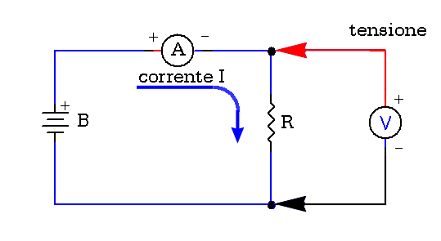 Nodi: 2; Rami: 3
-Amperometro P=1,0A s= 0,05A
-Voltmetro P=10,0V s=0,02V
-Filo di costantana Ω Ø=0,2 mm
-2 Supporti ceramici isolanti
-Cavi elettrici
TABELLA:
n | ΔV ± Ea (V) | EaΔV | I ± EaI  (A) | EI | R(Ω)= ΔV/I | ER | EaR  (Ω)
1 | 4,4 | 0,005 | 0,30 | 0,167 | 14,67 | 0,025 | 14,67± 0,36
2 | 5,2 | 0,004 | 0,35 | 0,143 | 14,86 | 0,025 | 14,86±0,36
3 | 6,2 | 0,003 | 0,42 | 0,119 | 14,76 | 0,025 | 14,76±0,36
4 | 7,0 | 0,003 | 0,48 | 0,104 | 14,58 | 0,025 | 14,58±0,36
5 | 8,1 | 0,002 | 0,57 | 0,088 | 14,21 | 0,025 | 14,21±0,36
6 | 9,2 | 0,002 | 0,65 | 0,077 | 14,15 | 0,025 | 14,15±0,36

CALCOLI: EaΔV= ErΔV/ΔV= 0,02/4,4= 0.005
= 0,02/5,2= 0,004
= 0,02/6,2= 0,003
= 0,02/7,0= 0,003
= 0,02/8,1= 0,002
= 0,02/9,2= 0,002
EI= ErI/I= 0,05/0,30= 0,167
= 0,05/0,35= 0,143
= 0,05/0,42= 0,119
= 0,05/0,48= 0,104
= 0,05/0,57= 0,088
= 0,05/0,65= 0,077
R(Ω)= ΔV/I= 4,4/0,30= 14,67Ω
= 5,2/0,35= 14,86Ω
= 6,2/0,42= 14,76Ω
= 7,0/0,48= 14,58Ω
= 8,1/0,57= 14,21Ω
= 9,2/0,65= 14,15Ω
Media valori R= 14,54Ω
EaR(Ω)= (14,86-14,15)/2= 0,36Ω
ER= 0,36/14,54= 0,025

PROCEDIMENTO: Dopo aver costruito il circuito, utilizzando un
filo di costantana (rame 60%; nichel 40%), collegato alle estremità a due supporti ceramici isolanti e allungato di 1 m, abbiamo misurato la differenza di potenziale presente ai capi dei due nodi con il voltmetro e l'intensità di corrente con l'amperometro, effettuando 6 prove. Siamo partiti con 6V di voltaggio nella prima prova e siamo andati in ordine crescente fino all'ultima, di 11V.
Successivamente, abbiamo calcolato:
- l'errore assoluto di ΔV, effettuando il rapporto tra la sensibilità dello strumento(voltmetro) e il valore misurato
- l'errore assoluto di I, effettuando il rapporto tra la sensibilità dello strumento(amperometro) e il valore misurato
- la resistenza R(Ω) utilizzando la prima legge di Ohm(R=ΔV/I)
- l'errore assoluto di R, che si ottiene sottraendo il valore massimo ottenuto con quello minimo e dividendo il risultato per 2
- l'errore relativo di R, che si ottiene effettuando il rapporto tra l'errore assoluto e la media di tutti i valori di R.

CONCLUSIONI: Osservando la tabella, si può notare che i valori di R, pur essendo simili, non sono perfettamente congruenti. Questo perchè, nelle misurazioni, abbiamo per forza commesso alcuni errori accidentali:
-imperfetta taratura degli strumenti(voltmetro e amperometro)
-errore di parallasse
-dispersione elettrica dei cavi
-surriscaldamento del filo di costantana, con conseguente perdita di resistività.
Ciò nonostante, abbiamo soddisfatto lo scopo dell'esperienza, in quanto il valore di R, seppur con alcune imprecisioni, resta costante, sui 14Ω.

